 | T.C.  NEVŞEHİR HACI BEKTAŞ VELİ ÜNİVERSİTESİ  MÜHENDİSLİK-MİMARLIK FAKÜLTESİ | 

STAJ DEFTERİ

ÖĞRENCİNİN
Adı Soyadı:MİKAİL SARI
Numarası :22260810047
Bölümü :BİLGİSAYAR MÜHENDİSLİĞİ

……/…../20..

T.C.
NEVŞEHİR HACI BEKTAŞ VELİ ÜNİVERSİTESİ
MÜHENDİSLİK-MİMARLIK FAKÜLTESİ

PRATİK ÇALIŞMA DEFTERİ

ÖĞRENCİNİN | Bölümü | Bilgisayar Mühendisliği
ÖĞRENCİNİN | Numarası | 22260810047
ÖĞRENCİNİN | Adı-Soyadı | MİKAİL SARI
ÖĞRENCİNİN | Fakülteye Girdiği Yıl/Sınıfı | ........................................................
ÖĞRENCİNİN | Kaçıncı Staj | 2. Staj
ÖĞRENCİNİN | Pratik Çalışmanın Başladığı Tarih |  | 06/07/2026
ÖĞRENCİNİN | Pratik Çalışmanın Bittiği Tarih |  | 10/08/2026
ÖĞRENCİNİN | Kaç İş Günü Pratik Çalışma Yaptı |  | (30) iş günü

İŞYERİNİN | İsim ve Adresi:  BAF OTOMASYON SİSTEMLER  SAN. VE TİC. LTD.ŞTİ.
İŞYERİNİN | İşyeri Adına Defteri Onaylayan Amirin: | Yukarıda kimliği bulunan öğrencinin işyerimizde 30.iş günü pratik çalışma yaptığını ve bu defteri kendisinin düzenlediğini onaylarım.  İmza  10/08/2026
İŞYERİNİN | Adı : MEHMET FURKAN
İŞYERİNİN | Soyadı : BAYRAKCI
İŞYERİNİN | Ünvanı : İŞ YERİ SAHİBİ

Yapılan Çalışma:

………..iş günlük …….. staj olarak kabul edilmiştir.

Kabule uygun görülmemiştir.
Komisyon Başkanı Üye Üye
Adı ve Soyadı:
İmza :
Tarih : ……./….…/20…. ……./….…/20…. ……./….…/20….

STAJ RAPORU ÇALIŞMA TAKVİMİ SAYFASI
...06/07/2026..Tarihinden ..10/08/2026..Tarihine Kadar Yapılan Toplam 30 Gün Çalışma
Tarih | Yapılan İşler
1. Gün | Geliştirme ortamı incelendi; Visual Studio ve .NET masaüstü geliştirme bileşenleri kontrol edildi. Uygulamanın amacı belirlendi ve veritabanı kullanmadan JSON dosyasıyla çalışan randevu ve sıra sistemi için proje planı oluşturuldu.
2. Gün | İhtiyaç analizi yapıldı. Kullanıcının randevu eklemesi, randevuları görüntülemesi ve iptal etmesi ile sıradaki kişiyi çağırabilmesi için gerekli fonksiyonlar belirlendi. Ekranlar ve temel kullanıcı akışı planlandı.
3. Gün | C# Windows Forms projesi oluşturuldu. Ana form, menü yapısı ve temel butonlar hazırlandı. Projenin klasör yapısı düzenlenerek geliştirme süreci için başlangıç yapısı oluşturuldu.
4. Gün | Ana sayfa, randevu oluşturma ve randevu listeleme ekranlarının arayüz tasarımı yapıldı. TextBox, ComboBox, DateTimePicker, Button ve DataGridView bileşenleri kullanılarak temel kullanıcı ekranları oluşturuldu.
5. Gün | Appointment sınıfı oluşturuldu. Ad soyad, telefon, tarih, saat ve durum alanları tanımlandı. Oluşturulan nesne tabanlı veri modeli uygulamanın randevu işlemleriyle ilişkilendirildi.
6. Gün | Harici veritabanı kullanmadan veri saklama işlemi geliştirildi. System.Text.Json kullanılarak randevuların randevular.json dosyasına yazılması ve dosyadan okunması sağlandı.
7. Gün | Randevu oluşturma formunun kodlaması yapıldı. Boş ad kontrolü gerçekleştirildi; tarih ve saat bilgileri alınarak yeni randevu nesnesi oluşturuldu ve JSON dosyasına kaydedildi.
8. Gün | Kaydedilen randevular DataGridView üzerinde gösterildi. Program yeniden açıldığında JSON dosyasında bulunan kayıtların otomatik olarak yüklenmesi sağlandı.
9. Gün | Randevu kayıtları için Bekliyor, Tamamlandı ve İptal durumları oluşturuldu. Liste ekranında her kaydın güncel durumunun görüntülenmesi sağlandı.
10. Gün | Randevu iptal işlemi geliştirildi. Seçilen kaydın tamamen silinmesi yerine durumunun İptal olarak değiştirilmesi uygulandı. Böylece geçmiş kayıtların korunması sağlandı.
11. Gün | Sıra yönetiminin temel algoritması geliştirildi. Bekleyen randevular tarih ve saate göre sıralandı ve sıradaki uygun kaydın bulunarak çağrılabilmesi için gerekli işlem oluşturuldu.
12. Gün | Sıra çağırma ekranı hazırlandı. Çağırma butonuna basıldığında bekleyen ilk kaydın tamamlandı olarak işaretlenmesi ve sıradaki numaranın gösterilmesi sağlandı.
13. Gün | Menü butonları kullanılarak uygulamanın farklı bölümleri arasında geçiş yapılması sağlandı. Kullanıcı deneyimini desteklemek amacıyla ekran başlıkları düzenlendi.
14. Gün | Hata kontrolleri geliştirildi. Boş alan, kayıt bulunmaması ve seçim yapılmadan işlem yapılması gibi durumlar kontrol edildi. Kullanıcıya MessageBox üzerinden açıklayıcı mesajlar gösterildi.
15. Gün | JSON dosyasının bulunmaması durumuna karşı kontrol eklendi. Dosya mevcut değilse programın hata vermemesi ve boş bir listeyle çalışmaya devam etmesi sağlandı.
16. Gün | Tamamlanan ve iptal edilen randevuların geçmişte görüntülenebilmesi için filtreleme mantığı geliştirildi. Geçmiş kayıtların durumlarına göre listelenmesi sağlandı.
17. Gün | Yönetici özeti ekranı oluşturuldu. Toplam randevu, tamamlanan, iptal edilen ve bekleyen kayıt sayılarını gösteren özet alanları hazırlandı.
18. Gün | İstatistik alanı geliştirildi. Günlük işlem sayılarının ve randevu durumlarına göre kayıt adetlerinin hesaplanması için LINQ sorguları kullanıldı.
19. Gün | Arayüz iyileştirmeleri yapıldı. Butonların yerleşimi, yazı boyutları ve bilgi alanları düzenlenerek önemli bilgilerin tek ekranda sunulduğu daha sade bir görünüm oluşturuldu.
20. Gün | Kod düzenleme çalışmaları yapıldı. Tekrarlanan işlemler metotlara ayrıldı ve LoadAppointments gibi yardımcı metotlar oluşturularak kodun okunabilirliği artırıldı.
21. Gün | Test senaryoları uygulandı. Randevu ekleme, listeleme, iptal etme, sıra çağırma ve programı kapatıp yeniden açma işlemleri kontrol edildi.
22. Gün | Test sırasında karşılaşılan boş seçim ve dosya bulunamaması problemleri giderildi. Liste yenileme işlemlerinin doğru çalışması kontrol edildi.
23. Gün | Veri kalıcılığı testi yapıldı. Program kapatıldıktan sonra JSON dosyasının korunup korunmadığı kontrol edildi ve program yeniden çalıştırılarak kayıtların doğru şekilde yüklendiği doğrulandı.
24. Gün | Kullanıcı akışı testi gerçekleştirildi. Yeni bir kullanıcı gözüyle ana sayfadan randevu oluşturmaya, randevuları listelemeye ve sıra çağırmaya kadar olan tüm süreç test edildi.
25. Gün | Kod optimizasyonu yapıldı. Gereksiz tekrarlar azaltıldı; sıralama ve filtreleme işlemlerinde LINQ kullanılarak kodun daha kısa ve okunabilir olması sağlandı.
26. Gün | Proje dokümantasyonu hazırlandı. Projenin amacı, kullanılan teknolojiler ve temel modüller hakkında açıklamalar oluşturuldu. Kaynak kodun önemli bölümlerine yorumlar eklendi.
27. Gün | Uygulamanın ana ekran, randevu oluşturma, listeleme, sıra yönetimi ve yönetici ekranlarının görüntüleri alındı ve staj dokümantasyonu için düzenlendi.
28. Gün | Son test ve hata kontrolü yapıldı. Randevu ekleme ve JSON kaydı, iptal işlemi, sıra çağırma ve yönetici istatistikleri tekrar kontrol edildi.
29. Gün | Proje teslim hazırlıkları tamamlandı. Kaynak kodlar ve JSON veri yapısı düzenlendi, proje klasörü temizlendi ve çalıştırma bilgileri README dosyasına eklendi.
30. Gün | Uygulamanın son hali çalıştırıldı. Temel fonksiyonların sorunsuz çalıştığı kontrol edildi ve staj süresince geliştirilen uygulamanın dokümantasyonu tamamlandı.

1. STAJDA YAPILAN ÇALIŞMALARIN GÜNLÜK ANLATIMLARI
1. Gün
Geliştirme ortamı incelendi; Visual Studio ve .NET masaüstü geliştirme bileşenleri kontrol edildi. Uygulamanın amacı belirlendi ve veritabanı kullanmadan JSON dosyasıyla çalışan randevu ve sıra sistemi için proje planı oluşturuldu.
2. Gün
İhtiyaç analizi yapıldı. Kullanıcının randevu eklemesi, randevuları görüntülemesi ve iptal etmesi ile sıradaki kişiyi çağırabilmesi için gerekli fonksiyonlar belirlendi. Ekranlar ve temel kullanıcı akışı planlandı.
3. Gün
C# Windows Forms projesi oluşturuldu. Ana form, menü yapısı ve temel butonlar hazırlandı. Projenin klasör yapısı düzenlenerek geliştirme süreci için başlangıç yapısı oluşturuldu.
4. Gün
Ana sayfa, randevu oluşturma ve randevu listeleme ekranlarının arayüz tasarımı yapıldı. TextBox, ComboBox, DateTimePicker, Button ve DataGridView bileşenleri kullanılarak temel kullanıcı ekranları oluşturuldu.
5. Gün
Appointment sınıfı oluşturuldu. Ad soyad, telefon, tarih, saat ve durum alanları tanımlandı. Oluşturulan nesne tabanlı veri modeli uygulamanın randevu işlemleriyle ilişkilendirildi.
6. Gün
Harici veritabanı kullanmadan veri saklama işlemi geliştirildi. System.Text.Json kullanılarak randevuların randevular.json dosyasına yazılması ve dosyadan okunması sağlandı.
7. Gün
Randevu oluşturma formunun kodlaması yapıldı. Boş ad kontrolü gerçekleştirildi; tarih ve saat bilgileri alınarak yeni randevu nesnesi oluşturuldu ve JSON dosyasına kaydedildi.
8. Gün
Kaydedilen randevular DataGridView üzerinde gösterildi. Program yeniden açıldığında JSON dosyasında bulunan kayıtların otomatik olarak yüklenmesi sağlandı.
9. Gün
Randevu kayıtları için Bekliyor, Tamamlandı ve İptal durumları oluşturuldu. Liste ekranında her kaydın güncel durumunun görüntülenmesi sağlandı.
10. Gün
Randevu iptal işlemi geliştirildi. Seçilen kaydın tamamen silinmesi yerine durumunun İptal olarak değiştirilmesi uygulandı. Böylece geçmiş kayıtların korunması sağlandı.
11. Gün
Sıra yönetiminin temel algoritması geliştirildi. Bekleyen randevular tarih ve saate göre sıralandı ve sıradaki uygun kaydın bulunarak çağrılabilmesi için gerekli işlem oluşturuldu.
12. Gün
Sıra çağırma ekranı hazırlandı. Çağırma butonuna basıldığında bekleyen ilk kaydın tamamlandı olarak işaretlenmesi ve sıradaki numaranın gösterilmesi sağlandı.

13. Gün
Menü butonları kullanılarak uygulamanın farklı bölümleri arasında geçiş yapılması sağlandı. Kullanıcı deneyimini desteklemek amacıyla ekran başlıkları düzenlendi.
14. Gün
Hata kontrolleri geliştirildi. Boş alan, kayıt bulunmaması ve seçim yapılmadan işlem yapılması gibi durumlar kontrol edildi. Kullanıcıya MessageBox üzerinden açıklayıcı mesajlar gösterildi.
15. Gün
JSON dosyasının bulunmaması durumuna karşı kontrol eklendi. Dosya mevcut değilse programın hata vermemesi ve boş bir listeyle çalışmaya devam etmesi sağlandı.
16. Gün
Tamamlanan ve iptal edilen randevuların geçmişte görüntülenebilmesi için filtreleme mantığı geliştirildi. Geçmiş kayıtların durumlarına göre listelenmesi sağlandı.
17. Gün
Yönetici özeti ekranı oluşturuldu. Toplam randevu, tamamlanan, iptal edilen ve bekleyen kayıt sayılarını gösteren özet alanları hazırlandı.
18. Gün
İstatistik alanı geliştirildi. Günlük işlem sayılarının ve randevu durumlarına göre kayıt adetlerinin hesaplanması için LINQ sorguları kullanıldı.
19. Gün
Arayüz iyileştirmeleri yapıldı. Butonların yerleşimi, yazı boyutları ve bilgi alanları düzenlenerek önemli bilgilerin tek ekranda sunulduğu daha sade bir görünüm oluşturuldu.
20. Gün
Kod düzenleme çalışmaları yapıldı. Tekrarlanan işlemler metotlara ayrıldı ve LoadAppointments gibi yardımcı metotlar oluşturularak kodun okunabilirliği artırıldı.
21. Gün
Test senaryoları uygulandı. Randevu ekleme, listeleme, iptal etme, sıra çağırma ve programı kapatıp yeniden açma işlemleri kontrol edildi.
22. Gün
Test sırasında karşılaşılan boş seçim ve dosya bulunamaması problemleri giderildi. Liste yenileme işlemlerinin doğru çalışması kontrol edildi.
23. Gün
Veri kalıcılığı testi yapıldı. Program kapatıldıktan sonra JSON dosyasının korunup korunmadığı kontrol edildi ve program yeniden çalıştırılarak kayıtların doğru şekilde yüklendiği doğrulandı.
24. Gün
Kullanıcı akışı testi gerçekleştirildi. Yeni bir kullanıcı gözüyle ana sayfadan randevu oluşturmaya, randevuları listelemeye ve sıra çağırmaya kadar olan tüm süreç test edildi.
25. Gün
Kod optimizasyonu yapıldı. Gereksiz tekrarlar azaltıldı; sıralama ve filtreleme işlemlerinde LINQ kullanılarak kodun daha kısa ve okunabilir olması sağlandı.

26. Gün
Proje dokümantasyonu hazırlandı. Projenin amacı, kullanılan teknolojiler ve temel modüller hakkında açıklamalar oluşturuldu. Kaynak kodun önemli bölümlerine yorumlar eklendi.
27. Gün
Uygulamanın ana ekran, randevu oluşturma, listeleme, sıra yönetimi ve yönetici ekranlarının görüntüleri alındı ve staj dokümantasyonu için düzenlendi.
28. Gün
Son test ve hata kontrolü yapıldı. Randevu ekleme ve JSON kaydı, iptal işlemi, sıra çağırma ve yönetici istatistikleri tekrar kontrol edildi.
29. Gün
Proje teslim hazırlıkları tamamlandı. Kaynak kodlar ve JSON veri yapısı düzenlendi, proje klasörü temizlendi ve çalıştırma bilgileri README dosyasına eklendi.
30. Gün
Uygulamanın son hali çalıştırıldı. Temel fonksiyonların sorunsuz çalıştığı kontrol edildi ve staj süresince geliştirilen uygulamanın dokümantasyonu tamamlandı.

2. STAJDA YAPILAN UYGULAMALAR
2.1 AKILLI RANDEVU VE SIRA SİSTEMİ
2.1.1 AMAÇ
Staj kapsamında geliştirilen uygulamanın amacı, küçük işletmelerde randevu alma, randevuları takip etme ve sıra yönetimi işlemlerini bilgisayar üzerinden kolaylaştırmaktır. Uygulamada randevu oluşturma, randevu listeleme, sıra yönetimi, iptal işlemleri, geçmiş kayıtların görüntülenmesi ve yönetici özeti tek bir masaüstü uygulaması üzerinden yönetilecek şekilde ele alınmıştır. Harici bir veritabanı kullanılmadan kayıtların kalıcı tutulması için JSON dosya yapısından yararlanılmıştır.
2.1.2 GELİŞTİRME
Uygulama C# programlama dili ve Windows Forms kullanılarak geliştirilmiştir. Geliştirme ortamı olarak Visual Studio kullanılmıştır. İlk aşamada ana form, menü yapısı ve temel butonlar oluşturulmuş; ardından randevu oluşturma ve randevu listeleme ekranları hazırlanmıştır. Arayüzde TextBox, ComboBox, DateTimePicker, Button ve DataGridView bileşenlerinden yararlanılmıştır.
Randevu bilgilerinin uygulama içinde temsil edilmesi için Appointment sınıfı oluşturulmuş ve ad soyad, telefon, tarih, saat ve durum alanları tanımlanmıştır. Verilerin kalıcı olarak saklanması amacıyla System.Text.Json kullanılarak randevuların randevular.json dosyasına yazılması ve dosyadan okunması sağlanmıştır. Program yeniden açıldığında kayıtların otomatik olarak yüklenmesi için dosya okuma işlemleri uygulamaya bağlanmıştır.
Randevu ekleme ekranında boş ad kontrolü yapılmış, tarih ve saat bilgileri alınarak yeni randevu oluşturulmuş ve JSON dosyasına kaydedilmiştir. Randevu listeleme ekranında kayıtlar DataGridView üzerinde gösterilmiştir. Randevuların Bekliyor, Tamamlandı ve İptal durumları tanımlanmış; iptal işleminde kayıt silinmeyerek durumun İptal olarak değiştirilmesiyle geçmiş bilgilerin korunması sağlanmıştır.
Sıra yönetiminde bekleyen randevular tarih ve saate göre sıralanmış ve sıradaki uygun kaydın bulunması sağlanmıştır. Sıra çağırma ekranında çağırma işlemi gerçekleştirildiğinde bekleyen ilk kayıt tamamlandı olarak işaretlenmiştir. Geçmiş kayıtlar için filtreleme mantığı oluşturulmuş; tamamlanan ve iptal edilen kayıtların görüntülenmesi sağlanmıştır.
Yönetici özeti ekranında toplam randevu, tamamlanan, iptal edilen ve bekleyen kayıtların sayıları gösterilmiştir. Günlük işlem sayıları için LINQ sorguları kullanılmıştır. Kod tekrarlarını azaltmak amacıyla işlemler metotlara ayrılmış ve LoadAppointments gibi yardımcı metotlarla kod okunabilirliği artırılmıştır. Hata kontrollerinde boş alan, kayıt bulunmaması, seçim yapılmadan işlem yapılması ve JSON dosyasının bulunmaması gibi durumlar ele alınmıştır.
Geliştirme sürecinin son aşamalarında randevu ekleme, listeleme, iptal etme, sıra çağırma, programı kapatıp yeniden açma, veri kalıcılığı ve kullanıcı akışı testleri gerçekleştirilmiştir. Testlerde tespit edilen boş seçim ve dosya bulunamaması problemleri giderilmiş, liste yenileme işlemleri kontrol edilmiştir. Son olarak kaynak kodlar ve JSON veri yapısı düzenlenmiş, proje klasörü temizlenmiş ve çalıştırma bilgileri README dosyasına eklenmiştir.

2.1.2 GELİŞTİRME – UYGULAMA EKRAN GÖRÜNTÜLERİ
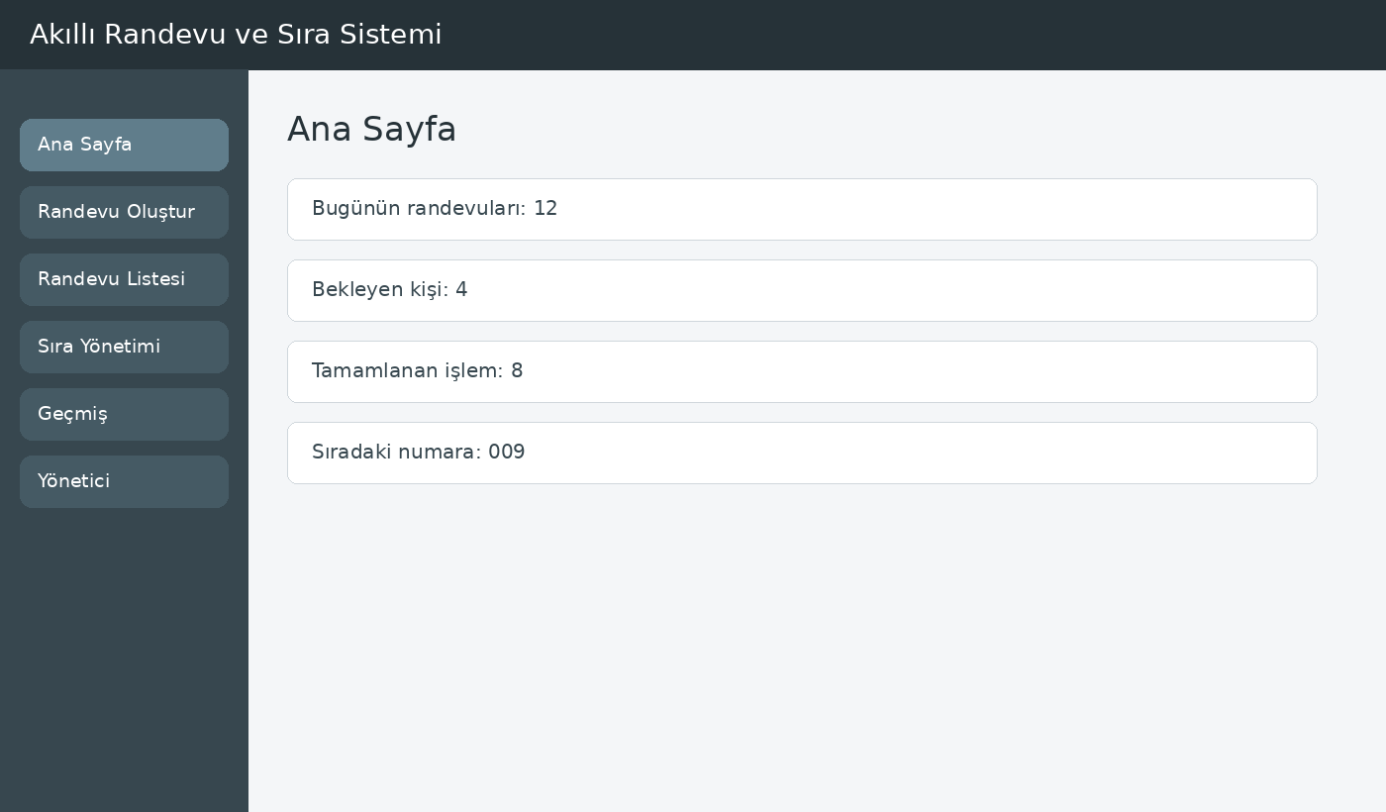
Şekil 1. Uygulamanın ana ekranı

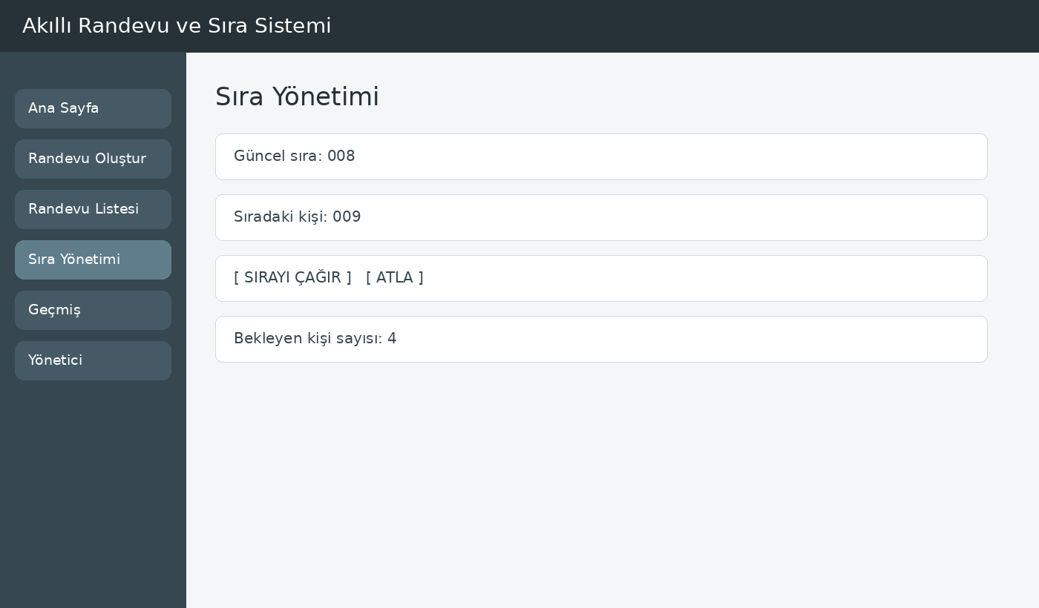
Şekil 2. Randevu oluşturma ekranı

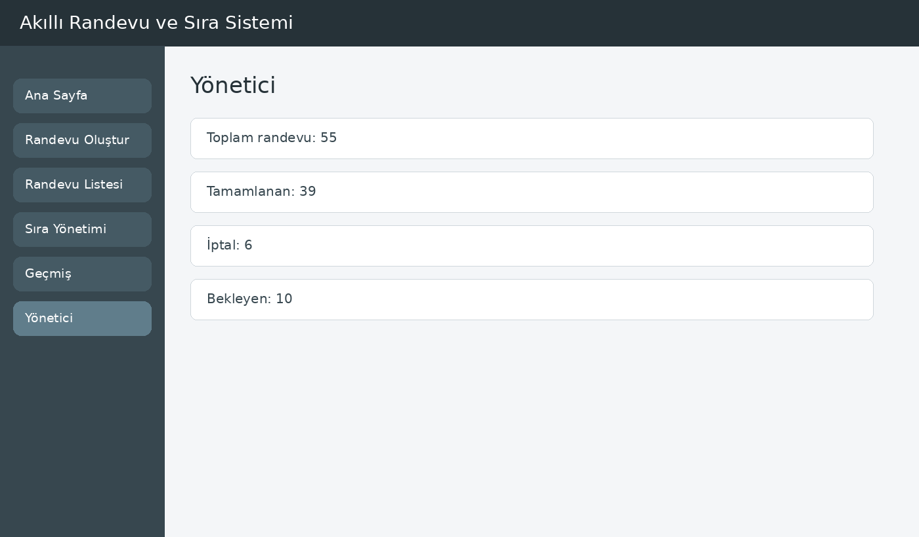
Şekil 3. Randevu listeleme ekranı

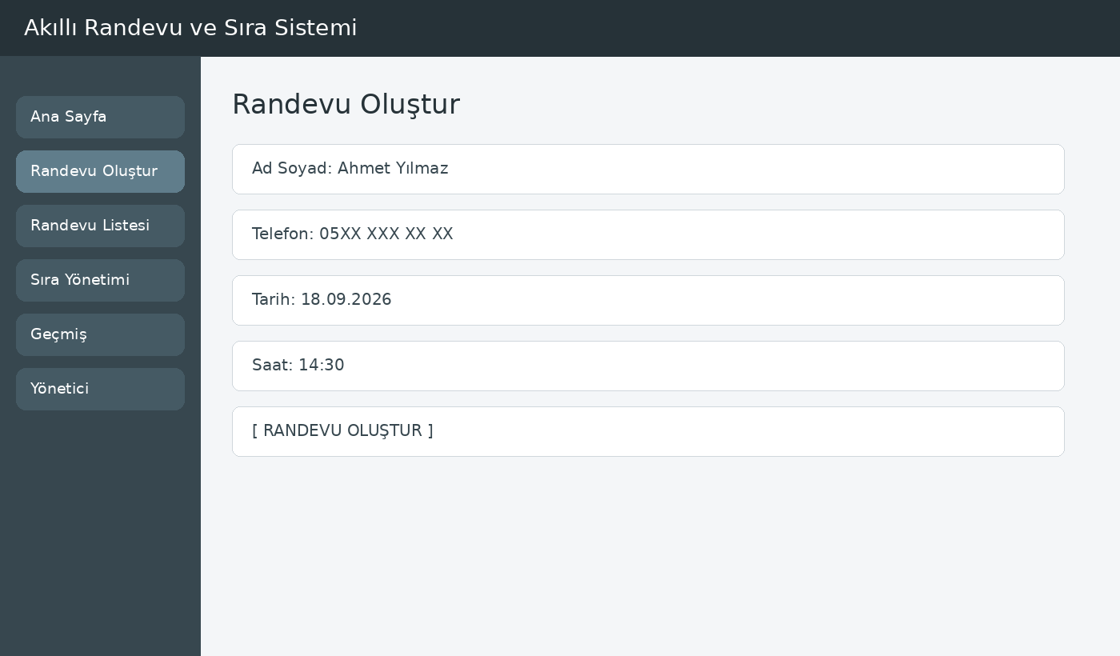
Şekil 4. Sıra yönetimi ekranı

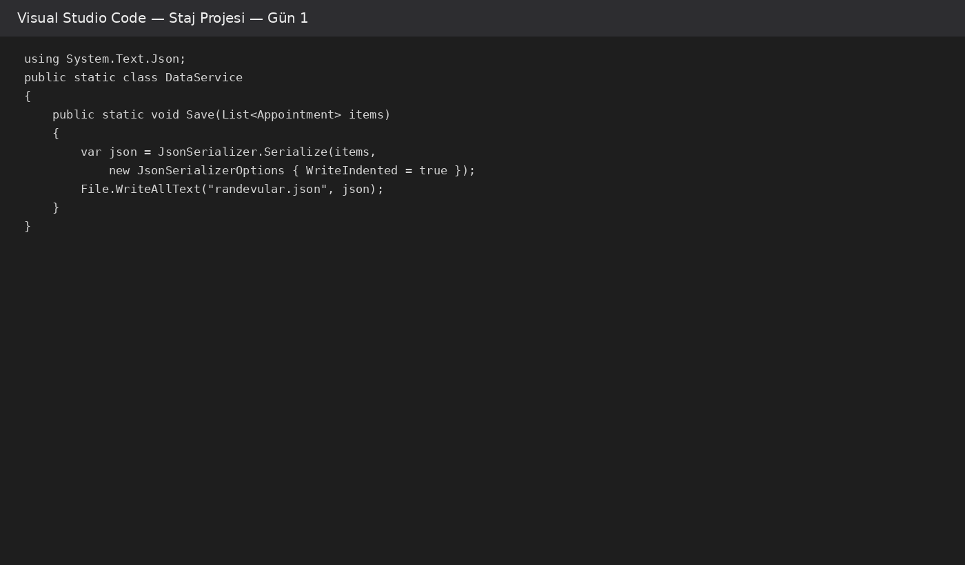
Şekil 5. Yönetici özeti ekranı

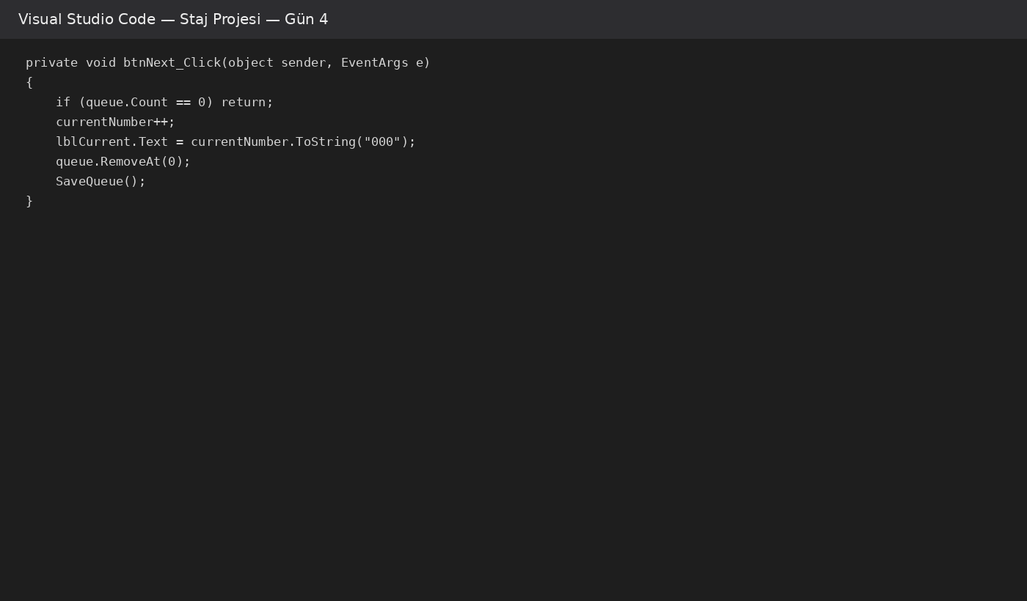
Şekil 6. Randevu durumlarının görüntülenmesi

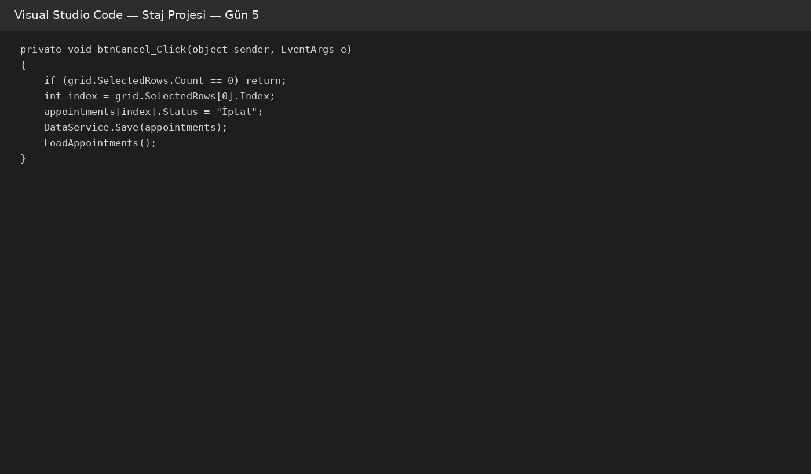
Şekil 7. Geçmiş kayıtlar ekranı

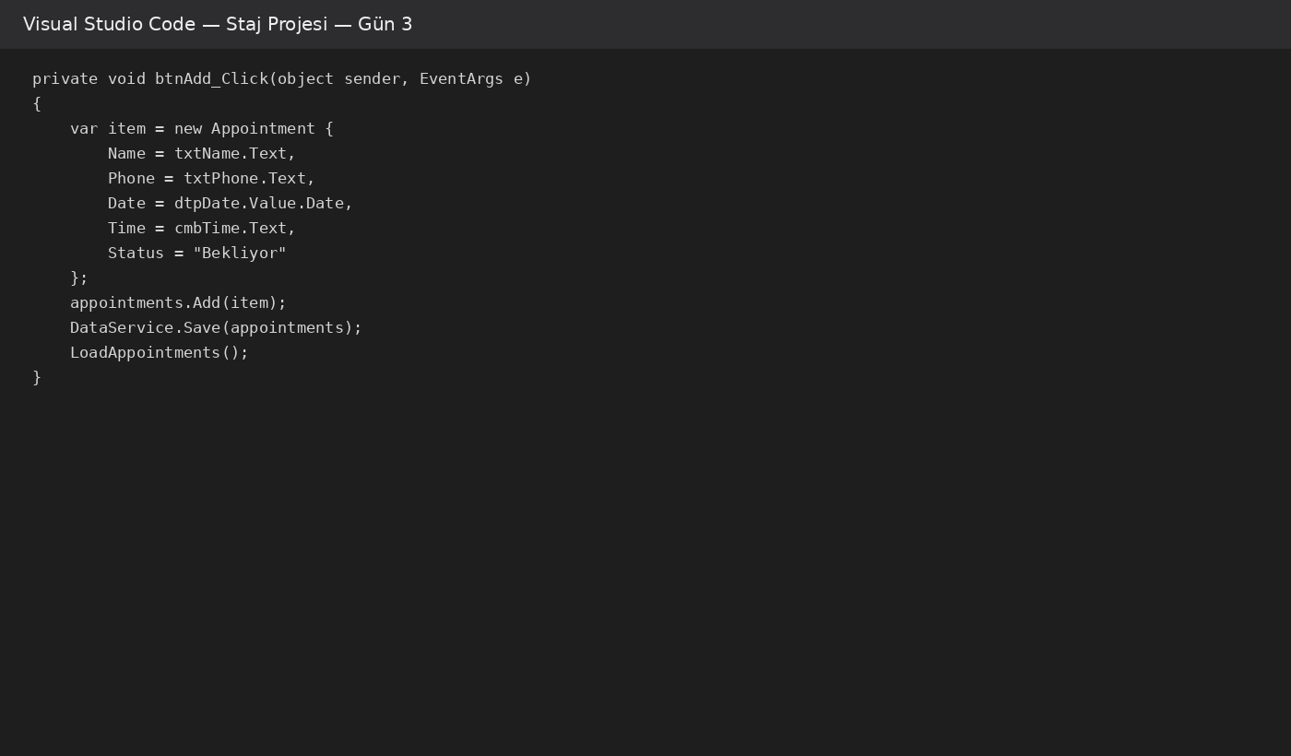
Şekil 8. Kod ekranından örnek

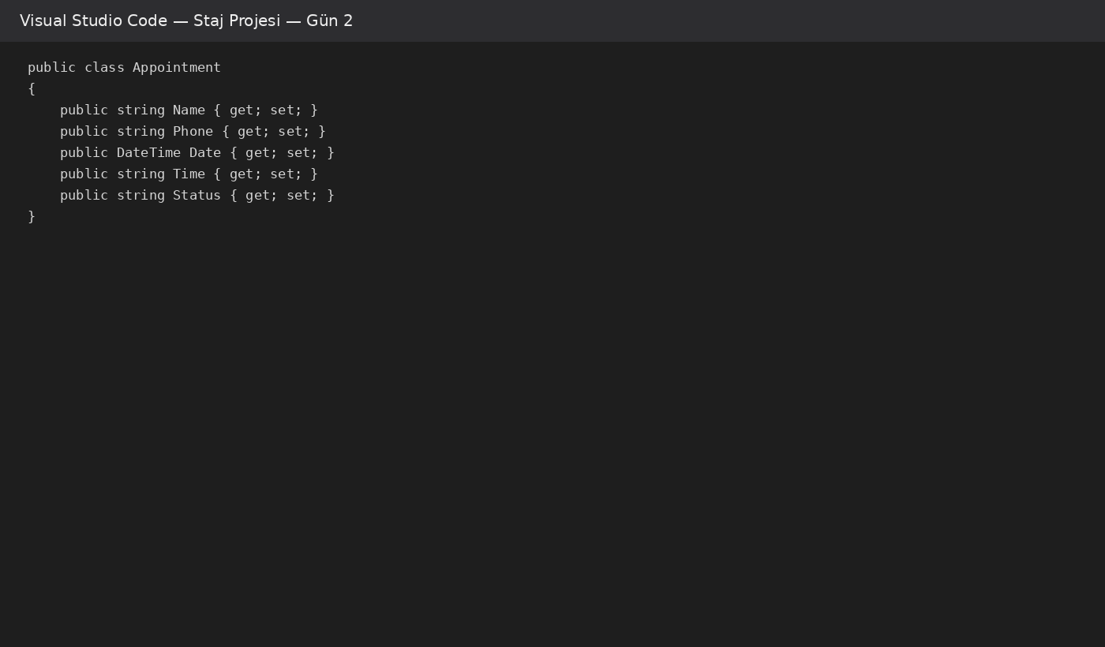
Şekil 9. Uygulamanın test aşamasından görünüm

2.1.3 SONUÇLAR
Geliştirilen uygulama ile temel randevu ve sıra işlemleri tek bir arayüz üzerinden yönetilebilir hale getirilmiştir. Randevu ekleme, listeleme, iptal etme, sıra çağırma ve geçmiş kayıtları görüntüleme işlemleri uygulanmış; kayıtların program kapatılıp açıldıktan sonra korunması JSON dosyası üzerinden sağlanmıştır. Yönetici özeti ve istatistik alanlarıyla randevu durumlarının sayısal olarak takip edilmesi mümkün hale getirilmiştir. Staj sonunda uygulamanın temel fonksiyonları tekrar test edilmiş ve dokümantasyon tamamlanmıştır.
2.1.4 GitHub Linki
................................................................................................................

